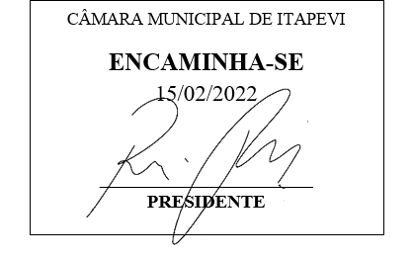
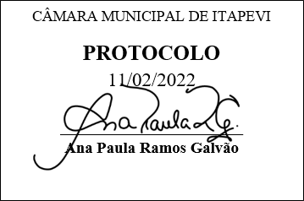
INDICAÇÃO Nº 967/2022

Súmula: - Solicita providências do Executivo, junto ao Secretário de Planejamento Sr. Eurico Ramos, para que seja providenciada a pavimentação Asfáltica, no Bairro: Itaqui / Ingahi.

INDICO à Mesa, na forma regimental vigente, seja oficiado ao Excelentíssimo Senhor Igor Soares Ebert, Prefeito Municipal, para que interceda junto ao Secretário de Planejamento Sr. Eurico Ramos, para que seja providenciada a pavimentação Asfáltica no Bairro: Itaqui / Ingahi.

Justificativa

Senhor Presidente: -
Senhores Vereadores: -
Senhoras Vereadoras: -

Trata-se de uma solicitação da comunidade, a pavimentação da rua se faz necessária, pois fica impossível a passagem em dias de chuva o trajeto está com muitos buracos e de difícil acesso, trazendo muitas dificuldades de locomoção aos moradores. Ressaltando que só existe duas saídas do bairro, umas delas é a pedagiada, que os moradores têm que pagar o valor de R$8,20 e a outra saída precisa ser asfaltada com urgência pois está intransitável.
Desde já agradeço e conto com a compreensão de Vossa Senhoria.

Sala das Sessões Bemvindo Moreira Nery, 25 de Janeiro de 2022.

